燕山大学
课 程 设 计 说 明 书

题目：电涡流位移传感器设计

学院（系）： 电气工程系
年级专业： 14 级工业仪表 1 班学 号 ： 131203021060
学生姓名： 韩升升指导教师： 程淑红教师职称： 副教授

燕山大学课程设计（论文）任务书
院（系）：电气工程学院 基层教学单位：电子实验中心

学生姓
学 号
专业（班级）
名
设计题
电涡流位移传感器设计
目
设
计
技
术
参
数
工
1
答辩并写好任务书
作
2
画出电路图和探头部分结构图
计


划
【1】贾伯年 传感器技术 东南大学出版社 2007
参
【2】林志琦 信号发生电路原理与实用设计
人民邮电出版社
考
2010
资
【3】Arthur B.Williams 著 宁彦卿 译 电子滤波器设计 科学技
料
术出版社 2008
指导教师签
基层教学单位主任
字
签字

说明：此表一式四份，学生、指导教师、基层教学单位、系部各一份。年 月 日

目录
摘要 4
电涡流位移传感器设计… 5
一、总体设计方案… 5
二、电涡流传感器的基本原理… 6
  - 电涡流传感器工作原理… 6
  - 电涡流传感器等效电路分析… 6
  - 电涡流传感器测量电路原理… 8
三、实验数据… 16
  - 电涡流透射式… 18
  - 电涡流反射式… 18
个人小结… 17
参考文献… 17

摘要

随着现代测量、控制盒自动化技术的发展，传感器技术越来越受到人们的 重视。特别是近年来，由于科学技术的发展及生态平衡的需要，传感器在各个领域的作用也日益显著。传感器技术的应用在许多个发达国家中，已 经得到普遍重视。在工程中所要测量的参数大多数为非电量，促使人们用 电测的方法来研究非电量，及研究用电测的方法测量非电量的仪器仪表， 研究如何能正确和快速的非电量技术。电涡流传感器已成为目前电测技术 中非常重要的检测手段，广泛的应用于工程测量和科学实验中。
关键词：电涡流式传感器 传感器技术 电量非电量

,.
构成传感器。

电涡流位移传感器设计一、总体设计方案
电涡流传感器能静态和动态地非接触、高线性度、高分辨力地
测量被测金属导体距探头表面的距离。 它是一种非接触的线性化计量
工具。电涡流传感器能准确测量被测体（必须是金属导体）与探头端
面之间静态和动态的相对位移变化。 电涡流传感器以其长期工作可靠
性好、测量范围宽、 灵敏度高、分辨率高、响应速度快、 抗干扰力强、
不受油污等介质的影响、结构简单等优点。
根据下面的组成框图，

,.

根据组成框图，具体说明各个组成部分的材料：
- 敏感元件：传感器探头线圈是通过与被测导体之间的相互作用，从 而产生被测信号的部分，它是由多股漆包铜线绕制的一个扁平线圈固定在 框架上构成，线圈框架的材料是聚四氟乙烯，其顺耗小，电性能好，热膨胀系数小。
- 传感元件: 前置器是一个用环氧树脂灌封并带有导线的装置，测量电路完全装在前置器中。
- 测量电路：是由涡流传感器构成，将测量信息转换为直流电量输出 。本电路采用西勒振荡电路产生振荡频率，在经过滤波产生直流电量。

二、电涡流传感器的基本原理

电涡流传感器工作原理

根据法拉第电磁感应定律，当传感器探头线圈通以正弦交变电流i1时， 线圈周围空间必然产生正弦交变磁场H1，它使置于此磁场中的被测金属导体表面产生感应电流，即电涡流，如图2-2中所示。与此同时，电涡流i2 又产生新的交变磁场H2；H2与H1方向相反，并力图削弱H1，从而导致探 头线圈的等效电阻相应地发生变化。其变化程度取决于被测金属导体的电
阻率ρ，磁导率μ，线圈与金属导体的距离x，以及线圈激励电流的频率f

等参数。如果只改变上述参数中的一个，而其余参数保持不变，则阻抗Z 就成为这个变化参数的单值函数，从而确定该参数的大小。

电涡流传感器的工作原理，如图2-2所示：

电涡流传感器等效电路分析

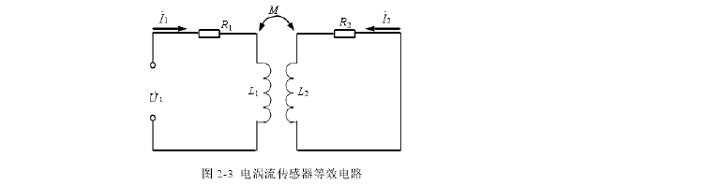
为了便于分析，把被测金属导体上形成的电涡流等效成一个短路环中的电流，这样就可以得到如图2-3所示的等效电路。

图中R1，L1为传感器探头线圈的电阻和电感，短路环可以认为是一匝短路线圈，其中R2，L2为被测导体的电阻和电感。探头线圈和导体之间存在一个互感M，它随线圈与导体间距离的减小而增大。U1为激励电

压，根据基尔霍夫电压平衡方程式，上图等效电路的平衡方程式如下：


经求解方程组，可得I1和I2表达式：

由此可得传感器线圈的等效阻抗为:

从而得到探头线圈等效电阻和电感。

通过式（2-4）的方程式可见：涡流的影响使得线圈阻抗的实部等效 电阻增加，而虚部等效电感减小，从而使线圈阻抗发生了变化，这种变化称为反射阻抗作用。所以电涡流传感器的工作原理，实质上是由于受到交 变磁场影响的导体中产生的电涡流起到调节线圈原来阻抗的作用。

因此，通过上述方程组的推导，可将探头线圈的等效阻抗Z表示成如
下一个简单的函数关系：

其中，x为检测距离；μ为被测体磁导率；ρ为被测体电阻率；f为线圈中激励电流频率。
所以，当改变该函数中某一个量，而固定其他量时，就可以通过测量等效阻抗Z的变化来确定该参数的变化。在目前的测量电路中，有通过测 量ΔL或ΔZ等来测量x ,ρ,μ,f的变化的电路。

电涡流传感器测量电路原理

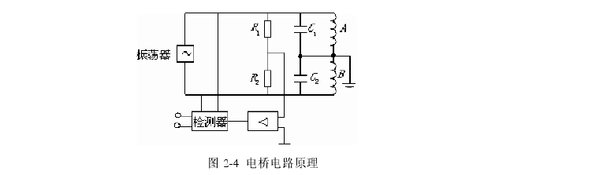
电涡流传感器常用的测量电路有电桥电路和谐振电路，阻抗Z的测量一般用电桥，电感L的测量电路一般用谐振电路，其中谐振电路又分为调频式和调幅式电路。

电桥法是将传感器线圈的等效阻抗变化转换为电压或电流的变化。图2-4为电桥法的原理图。
图中A，B两线圈作为传感器线圈。传感器线圈与两电容的并联阻抗

以上内容仅为本文档的试下载部分，为可阅读页数的一半内容。如要下载或阅读全文，请访问：https://d.book118.com/458021051016006033

